Об утверждении регламента электронной государственной услуги "Выдача свидетельства на право временного вывоза культурных ценностей"
Утративший силу
Постановление Жамбылского областного акимата от 29 апреля 2013 года № 114 Зарегистрировано Департаментом юстиции Жамбылской области 19 июня 2013 года № 1961. Утратило силу постановлением акимата Жамбылской области от 3 апреля 2014 года № 109
Сноска. Утратило силу постановлением акимата Жамбылской области от 03.04.2014 № 109.
Примечание РЦПИ.
В тексте документа сохранена пунктуация и орфография оригинала.
В соответствии со статьей 27 Закона Республики Казахстан от 23 января 2001 года «О местном государственном управлении и самоуправлении в Республике Казахстан», постановлением Правительства Республики Казахстан от 19 декабря 2012 года № 1614 «О внесении изменений и дополнений в постановление Правительства Республики Казахстан от 17 января 2012 года № 83 «Об утверждении стандартов государственных услуг в области культуры и внесении дополнений в постановление Правительства Республики Казахстан от 20 июля 2010 года № 745 «Об утверждении реестра государственных услуг, оказываемых физическим и юридическим лицам»» акимат Жамбылской области ПОСТАНОВЛЯЕТ:
1. Утвердить прилагаемый регламент электронной государственной услуги «Выдача свидетельства на право временного вывоза культурных ценностей».
2. Признать утратившим силу постановление акимата Жамбылской области от 24 августа 2012 года № 240 «Об утверждении регламента государственной услуги «Выдача заключения о наличии культурной ценности у вывозимого и ввозимого предмета» (зарегистрировано в Реестре государственной регистрации нормативных правовых актов за № 1826, опубликовано в газетах «Знамя труда» от 6 октября 2012 года № 115 (17675) и «Ак жол» от 6 октября 2012 года № 128 (17645)).
3. Контроль за исполнением настоящего постановления возложить на руководителя аппарата акима области Исакова Булата Альмухановича.
4. Настоящее постановление вступает силу с момента государственной регистрации в органах юстиции и вводится в действие по истечении десяти календарных дней после дня его первого официального опубликования.
Аким области К. Бозумбаев
«СОГЛАСОВАНО»
Министр транспорта и коммуникации
Республики Казахстан
А. Жумагалиев
29 апреля 2013 год
Утвержден постановлением
акимата Жамбылской области
от 29 апреля 2013 года № 114
Регламент электронной государственной услуги «Выдача свидетельства на право временного вывоза культурных ценностей» 1. Общие положения
1. Электронная государственная услуга «Выдача свидетельства на право временного вывоза культурных ценностей» (далее – государственная услуга) предоставляется коммунальным государственным учреждением «Управлением культуры акимата Жамбылской области» (далее – услугодатель), а также через веб-портал «электронного правительства» www.e.gov.kz или веб-портал «Е-лицензирование» www.elicense.kz (далее – веб-портал).
2. Услуга предоставляется на основании Стандарта государственной услуги «Об утверждении стандартов государственных услуг в области культуры и внесении дополнений в постановление Правительства Республики Казахстан от 20 июля 2010 года № 745 «Об утверждении реестра государственных услуг, оказываемых физическим и юридическим лицам» Постановление Правительства Республики Казахстан от 17 января 2012 года № 83 «Выдача свидетельства на право временного вывоза культурных ценностей» (далее – Стандарт).
3. Форма оказываемой государственной услуги: частично автоматизированная.
4. Вид оказания электронной государственной услуги: транзакционная.
5. Понятия и сокращения, используемые в настоящем Регламенте:
1) информационная система - система, предназначенная для хранения, обработки, поиска, распространения, передачи и предоставления информации с применением аппаратно-программного комплекса (далее – информационная система);
2) веб-портал «электронного правительства» - информационная система, представляющая собой единое окно доступа ко всей консолидированной правительственной информации, включая нормативную правовую базу, и к электронным государственным услугам (далее - веб-портал электронного правительства);
3) веб-портал информационной системы государственной базы данных «Е-лицензирование» – информационная система, содержащая сведения о выданных, переоформленных, приостановленных, возобновленных и прекративших действие лицензиях, а также филиалах, представительствах (объектах, пунктах, участках) лицензиата, осуществляющих лицензируемый вид (подвид) деятельности, которая централизованно формирует идентификационный номер лицензий, выдаваемых лицензиарами (далее – веб-портал информационной системы государственной базы данных «Е-лицензирование»);
4) шлюз «электронного правительства» – информационная система, предназначенная для интеграции информационных систем «электронного правительства» в рамках реализации электронных услуг (далее – шлюз электронного правительства);
5) культурная ценность – предмет культурного наследия светского и религиозного характера, а также иные ценности, имеющие историческое, художественное, научное или иное культурное значение;
6) заключение экспертной комиссии по временному вывозу культурных ценностей – документ установленного образца, выдаваемый экспертной комиссией по временному вывозу культурных ценностей, устанавливающий культурную ценность вывозимого предмета из Республики Казахстан (далее - заключение);
7) государственная база данных «юридические лица» – информационная система, предназначенная для автоматизированного сбора, хранения и обработки информации, создания национального реестра бизнес-идентификационных номеров с целью внедрения единой идентификации юридических лиц в Республике Казахстан и предоставления о них актуальных и достоверных сведений органам государственного управления и прочим субъектам в рамках их полномочий и в соответствии с законодательством Республики Казахстан (далее – государственная база данных «юридические лица»);
8) медиа-разрыв – чередование бумажного и электронного документооборота в процессе оказания услуг, когда необходимы преобразования документов из электронной формы в бумажную или наоборот;
9) индивидуальный идентификационный номер – уникальный номер, формируемый для физического лица, в том числе индивидуального предпринимателя, осуществляющего деятельность в виде личного предпринимательства (далее – индивидуальный идентификационный номер);
10) бизнес-идентификационный номер – уникальный номер формируемый для юридического лица (филиала и представительства) и индивидуального предпринимателя, осуществляющего деятельность в виде совместного предпринимательства (далее – бизнес - идентификационный номер);
11) пользователь - субъект, обращающийся к информационной системе за получением необходимых ему электронных информационных ресурсов и пользующийся ими;
12) транзакционные услуги - услуги по предоставлению электронных информационных ресурсов пользователям, требующие взаимный обмен информацией, проведение платежей и иные действия, в том числе с использованием электронной цифровой подписи;
13) электронная цифровая подпись - набор электронных цифровых символов, созданный средствами электронной цифровой подписи и подтверждающий достоверность электронного документа, его принадлежность и неизменность содержания (далее – электронная цифровая подпись);
14) электронный документ – документ, в котором информация представлена в электронно-цифровой форме и удостоверена посредством электронной цифровой подписи;
15) электронная государственная услуга – государственная услуга, оказываемая в электронной форме с применением информационных технологий (далее - электронная государственная услуга);
16) структурно–функциональные единицы - перечень структурных подразделений государственных органов, учреждений или иных организаций и информационные системы, которые участвуют в процессе оказания услуги (далее – структурно - функциональные единицы);
17) заявитель – физическое или юридическое лицо, обратившееся для получения свидетельства на право временного вывоза культурных ценностей за пределы Республики Казахстан;
18) экспертная комиссия – комиссия по временному вывозу культурных ценностей, создаваемая местным исполнительным органом области, города республиканского значения и столицы;
19) экспертиза – процедура, проводимая экспертной комиссией с целью определения культурной ценности предмета, заявленного к временному вывозу.
2. Порядок деятельности услугодателя по оказанию электронной государственной услуги
6. Пошаговые действия и решения через портал электронного правительства (диаграмма № 1 функционального взаимодействия при оказании электронной государственной услуги) приведены в приложении 2 к настоящему Регламенту:
1) потребитель осуществляет регистрацию на портале электронного правительства с помощью своего регистрационного свидетельства электронной цифровой подписи, которая хранится в интернет-браузере компьютера потребителя (осуществляется для незарегистрированных потребителей на портал электронного правительства);
2) процесс 1 – прикрепление в интернет-браузер компьютера потребителя регистрационного свидетельства электронной цифровой подписи, процесс ввода потребителем пароля (процесс авторизации) на портале электронного правительства для получения государственной услуги;
3) условие 1 – проверка на портале электронного правительства подлинности данных о зарегистрированном потребителе через логин и пароль;
4) процесс 2 – формирование порталом электронного правительства сообщения об отказе в авторизации в связи с имеющимися нарушениями в данных потребителя;
5) процесс 3 – выбор потребителем услуги в веб-портале информационной системы государственной базы данных «Е-лицензирование» указанной в настоящем Регламенте, вывод на экран формы запроса для оказания услуги и заполнение потребителем формы (ввод данных) с учетом ее структуры и форматных требований, прикреплением к форме запроса необходимых документов в электронном виде;
6) процесс 4 - выбор потребителем регистрационного свидетельства электронной цифровой подписи для удостоверения (подписания) запроса;
7) условие 2 – проверка на портале электронного правительства срока действия регистрационного свидетельства электронной цифровой подписи и отсутствия в списке отозванных (аннулированных) регистрационных свидетельств, а также соответствия регистрационном свидетельстве электронно цифровой подписи);
8) процесс 5 – формирование сообщения об отказе в запрашиваемой услуге в связи с не подтверждением подлинности электронной цифровой подписи потребителя;
9) процесс 6 – удостоверение (подписание) посредством электронной цифровой подписи потребителя заполненной формы (введенных данных) запроса на оказание услуги;
10) процесс 7 – регистрация электронного документа (запроса потребителя) в веб-портале информационной системы государственной базы данных «Е-лицензирование» и обработка запроса в информационной системе государственной базы данных «Е-лицензирование»;
11) условие 3 – проверка услугодателем соответствия потребителя квалификационным требованиям Стандарта и основаниям для выдачи заключения;
12) процесс 8 – формирование сообщения об отказе в запрашиваемой услуге в связи с имеющимися нарушениями в данных потребителя в веб-портале информационной системы государственной базы данных «Е-лицензирование»;
13) процесс 9 – получение потребителем результата услуги (Выдача свидетельства на право временного вывоза культурных ценностей с выводом «согласовывается/не согласовывается», либо мотивированный ответ об отказе в оказании государственной услуги на бумажном носителе либо в форме электронного документа), сформированной в веб-портале информационной системы государственной базы данных «Е-лицензирование». Электронный документ формируется с использованием электронно цифровой подписи уполномоченного лица услугодателя.
7. Пошаговые действия и решения через услугодателя (диаграмма № 2 функционального взаимодействия при оказании электронной государственной услуги) приведены в приложении 2 к настоящему Регламенту:
1) процесс 1 – ввод сотрудником услугодателя логина и пароля (процесс авторизации) в веб-портале информационной системы государственной базы данных «Е-лицензирование» для оказания государственной услуги;
2) условие 1 – проверка в веб-портале информационной системы государственной базы данных «Е-лицензирование» подлинности данных о зарегистрированном сотруднике услугодателя через логин и пароль;
3) процесс 2 – формирование в веб-портале информационной системы государственной базы данных «Е-лицензирование» сообщения об отказе в авторизации в связи с имеющимися нарушениями в данных сотрудника услугодателя;
4) процесс 3 – выбор сотрудником услугодателя услуги, указанной в настоящем Регламенте, вывод на экран формы запроса для оказания услуги и ввод сотрудником услугодателя данных потребителя;
5) процесс 4 – направление запроса через шлюз электронного правительства в государственную базу данных физические лица, государственную базу данных юридические лица о данных потребителя;
6) условие 2 – проверка наличия данных потребителя в государственную базу данных физические лица, государственную базу данных юридические лица;
7) процесс 5 – формирование сообщения о невозможности получения данных в связи с отсутствием данных потребителя в государственную базу данных физические лица, государственную базу данных юридические лица;
8) процесс 6 – заполнение формы запроса в части отметки о наличии документов в бумажной форме и сканирование сотрудником услугодателя необходимых документов, предоставленных потребителем, и прикрепление их к форме запроса;
9) процесс 7 – регистрация запроса в веб-портале информационной системы государственной базы данных «Е-лицензирование» и обработка услуги в информационной системе государственной базы данных «Е-лицензирование»;
10) условие 3 – проверка услугодателем соответствия потребителя квалификационным требованиям и основаниям для выдачи заключения;
11) процесс 8 – формирование сообщения об отказе в запрашиваемой услуге в связи с имеющимися нарушениями в данных потребителя в веб-портале информационной системы государственной базы данных «Е-лицензирование»;
12) процесс 9 – получение потребителем результата услуги (Выдача свидетельства на право временного вывоза культурных ценностей с выводом «согласовывается/не согласовывается», либо мотивированный ответ об отказе в оказании государственной услуги на бумажном носителе либо в форме электронного документа) сформированной информационной системой государственной базы данных «Е-лицензирование». Электронный документ формируется с использованием электронной цифровой подписи уполномоченного лица услугодателя.
8. Формы заполнения запроса и ответа на услугу приведены на веб-портале «Е-лицензирование» www.elicense.kz.
9. Способ проверки получателем статуса исполнения запроса по электронной государственной услуге: на портале «электронного правительства» в разделе «История получения услуг», а также при обращении в уполномоченный орган.
10. Необходимую информацию и консультацию по оказанию электронной государственной услуги можно получить по телефону call-центра (1414).
3. Описание порядка взаимодействия в процессе оказания электронной государственной услуги
11. Структурно–функциональные единицы, которые участвуют в процессе оказания электронной государственной услуги – сотрудник услугодателя.
12. Текстовое табличное описание последовательности действий (процедур, функций, операций) с указанием срока выполнения каждого действия приведены в приложении 1 к настоящему Регламенту.
13. Диаграммы, отражающие взаимосвязь между логической последовательностью действий в соответствии с их описаниями, приведены в приложении 2 (диаграммы № 1, 2) к настоящему Регламенту.
14. В приложениях 3, 4, 5 к настоящему Регламенту приведены формы, шаблоны бланков в соответствии с которыми должен быть представлен результат оказания электронной государственной услуги.
15. Результаты оказания электронной государственной услуги потребителям измеряются показателями качества и доступности в соответствии с приложением 6 к настоящему Регламенту.
16. Требования, предъявляемые к процессу оказания электронной государственной услуги потребителям:
1) соблюдение конституционных прав и свобод человека;
2) соблюдение законности при исполнении служебного долга;
3) вежливость при работе с получателями государственной услуги;
4) представление исчерпывающей информации об оказываемой государственной услуге;
5) прозрачность деятельности должностных лиц при рассмотрении обращений;
6) обеспечение сохранности документов получателя государственной услуги;
7) конфиденциальность (защита от несанкционированного получения информации).
17. Техническое условие оказания электронной государственной услуги:
1) выход в интернет;
2) наличие индивидуального идентификационного номера / бизнес идентификационного номера у лица, которому выдается заключение;
3) авторизация на веб–портале «электронного правительства»;
4) наличие у пользователя электронной цифровой подписи.
Приложение 1 к Регламенту
электронной государственной услуги
"Выдача свидетельства на право
временного вывоза культурных ценностей"
Таблица 1. Описание действий структурно–функциональные единицы через веб-портал «электронного правительства»
№ действия(хода, потока работ) | 1 | 2 | 3 | 4
Наименование структурно–функциональные единицы | Потребитель | Веб-портал «электронного правительства» | Потребитель | Потребитель
Наименование действия (процесса, процедуры, операции) и их описание | Прикрепление в интернет-браузер компьютера потребителя регистрационного свидетельства электронной цифровой подписи | Формирует сообщение об отказе в связи с имеющимися нарушениями в данных потребителя | Выбирает услугу и формирует данные запроса прикреплением необходимых документов в электронном виде | Выбор электронной цифровой подписи для удостоверения (подписания) запроса
Форма завершения (данные, документ организационно-распорядительное решение) | Отображение уведомления об успешном формировании запроса | Формирование сообщения об отказе в запрашиваемой электронной государственной услуге | Отображение уведомления об успешном формировании запроса | Маршрутизация запроса
Сроки исполнения | 10–15 секунд | 20 секунд | 1,5 минуты | 10–15 секунд
Номер следующего действия | 2– Если есть нарушения в данных потребителя; 3–Если авторизация прошла успешно | – |  | 7– Если в электронной цифровой подписи ошибка; 8 – Если электронной цифровой подписи без ошибки
продолжение таблицы:
№ действия(хода, потока работ) | 5 | 6 | 7 | 8 | 9
Наименование структурно–функциональные единицы | Веб-портал «электронного правительства» | Потребитель | Веб-портал «электронного правительства» | Веб-портал «электронного правительства» | Веб-портал информационная система государственной базы данных «Е-лицензирование»
Наименование действия (процесса, процедуры, операции) и их описание | Формирует сообщения об отказе в связи с не подтверждением подлинности электронной цифровой подписи потребителя | Удостоверение (подписание) запрос посредством электронной цифровой подписи | Регистрация электронного документа заявление (запроса потребителя) в веб-портале информационной системы государственной базы данных | Формирование сообщения об отказе в связи с имеющимися нарушениями в данных потребителя в веб-портале информационной системы государственной базы данных «Е-лицензирование» | Электронный документ (заключение)
Форма завершения (данные, документ организационно-распорядительное решение) | Формирование сообщения об отказе в запрашиваемой электронной государственной услуге | Маршрутизация запроса | Регистрация запроса с присвоением номера заявлению | Формирование сообщения об отказе в запрашиваемой электронной государственной услуге | Заключение
Сроки исполнения | 10–15 секунд | 1,5 минуты | 1,5 минуты | - | 1) Не более пяти рабочих дней со дня поступления документации на государственную экологическую экспертизу для предварительной экспертизы;  2)Прошедших предварительную экспертизу - не более одного месяца;  3)Для проведения повторной государственной экологической экспертизы - не более десяти рабочих дней
Номер следующего действия | - | - | 9 -Проверка услугодателем соответствия потребителя квалификационным требованиям и основаниям для выдачи заключения | - | –
Таблица 2. Описание действий структурно–функциональные единицы через услугодателя
№ действия(хода, потока работ) | 1 | 2 | 3 | 4
Наименование структурно–функциональные единицы | Услугодатель | Веб-портал информационная система государственной базы данных «Е-лицензирование» | Услугодатель | Государственная база данных «юридических лиц» государственная база данных «физических лиц»
Наименование действия (процесса, процедуры, операции) и их описание | Авторизуется на веб-портале информационной системы государственной базы данных «Е-лицензирование» | Формирует сообщение об отказе в связи с имеющимися нарушениями в данных | Выбор сотрудником услугодателя услуги | Направление запроса на проверку данных потребителя в государственной базе данных «юридических лиц» государственной базе данных «физических лиц»
Форма завершения (данные, документ организационно-распорядительное решение) | Отображение уведомления об успешном формировании запроса | Формирование сообщения об отказе в запрашиваемой электронной государственной услуге | Отображение уведомления об успешном формировании запроса | Маршрутизация запроса
Сроки исполнения | 10–15 секунд | 20 секунд | 1,5 минуты | 10-15 секунд
Номер следующего действия | 1 - Проверка в веб-портале информационной системы государственной базы данных «Е-лицензирование» подлинности данных логина и пароля сотрудника услугодателя | – |  | 5– Если есть нарушения в данных потребителя; 6–Если авторизация прошла успешно
продолжение таблицы:
№ действия(хода, потока работ) | 5 | 6 | 7 | 8 | 9
Наименование структурно–функциональные единицы | Веб-портал информационная система государственной базы данных «Е-лицензирование» | Услугодатель | Веб-портал информационная система государственной базы данных «Е-лицензирование» | Веб-портал информационная система государственной базы данных «Е-лицензирование» | Веб-портал информационная система государственной базы данных «Е-лицензирование»
Наименование действия (процесса, процедуры, операции) и их описание | Формирование сообщения об отказе в связи с имеющимися нарушениями в данных | Заполнение формы запроса с прикреплением документов | Регистрация электронного документа в веб-портале информационной системы государственной базы данных «Е-лицензирование» и обработка услуги в веб-портале информационной системы государственной базы данных «Е-лицензирование» | Формирование сообщения об отказе в запрашиваемой услуге в связи с имеющимися нарушениями в данных потребителя в веб-портале информационной системы государственной базы данных «Е-лицензирование» | Электронный документ (заключение)
Форма завершения (данные, документ организационно-распорядительное решение) | Формирование сообщения об отказе в запрашиваемой электронной государственной услуге | Маршрутизация запроса | Регистрация запроса в системе с присвоением номера заявлению | Формирование сообщения об отказе в запрашиваемой электронной государственной услуге | Заключение
Сроки исполнения | 10-15 секунд | 1,5 минуты | 1,5 минуты | - | 1) Не более пяти рабочих дней со дня поступления документации на государственную экологическую экспертизу для предварительной экспертизы; 2)Прошедших предварительную экспертизу - не более одного месяца; 3)Для проведения повторной государственной экологической экспертизы - не более десяти рабочих дней
Номер следующего действия | - | - | 8– Если в веб-портале информационной системы государственной базы данных «Е-лицензирование» отсутствуют данные по запросу; 9 – Если данные по запросу найдены | - | -
Приложение 2 к Регламенту
электронной государственной услуги
«Выдача свидетельства на право
временного вывоза культурных ценностей»
Диаграмма № 1 Функционального взаимодействия при оказании электронной государственной услуги через веб–портал «электронного правительства»
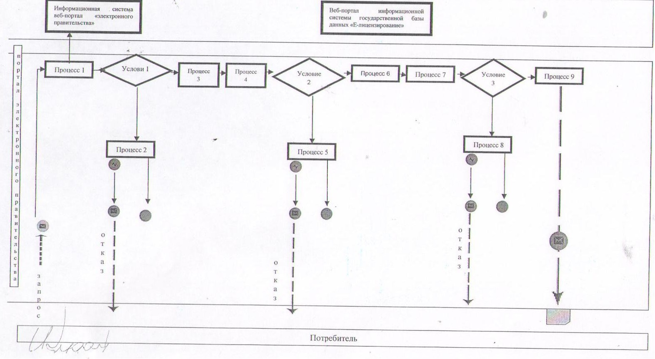
Диаграмма № 2 функционального взаимодействия при оказании электронной государственной услуги через услугодателя
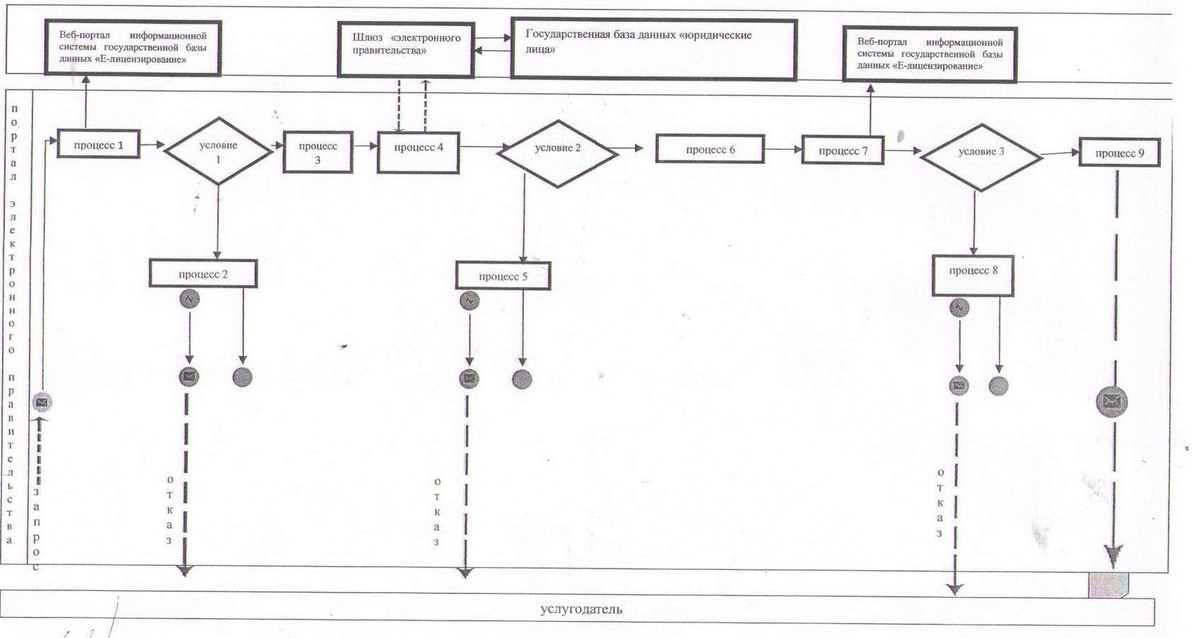
Условные обозначения:
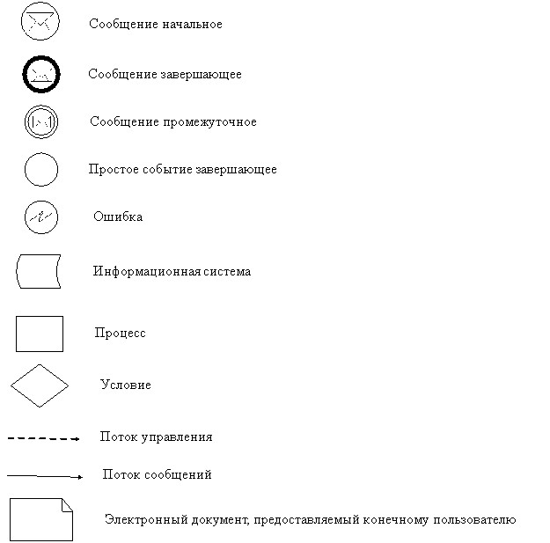
Приложение 3 к Регламенту
электронной государственной услуги
«Выдача свидетельства на право
временного вывоза культурных ценностей»
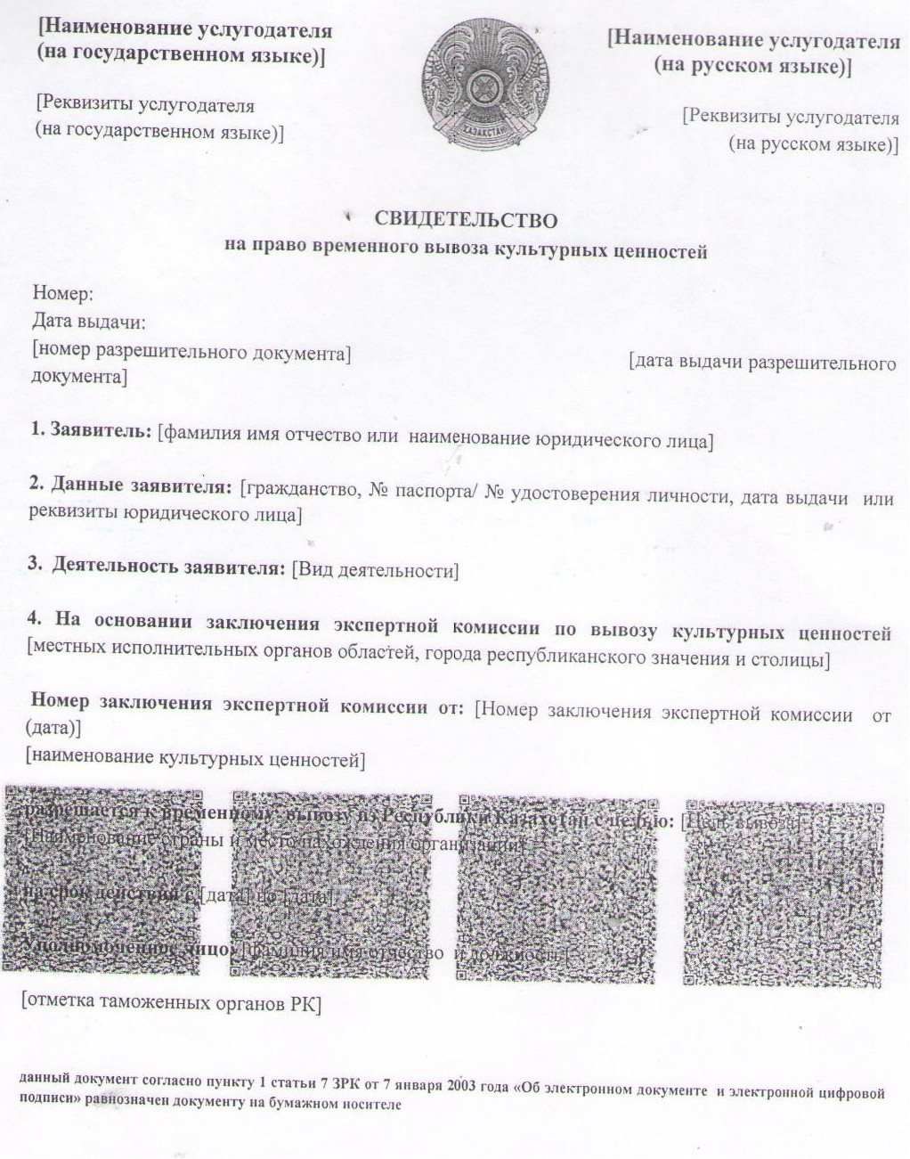
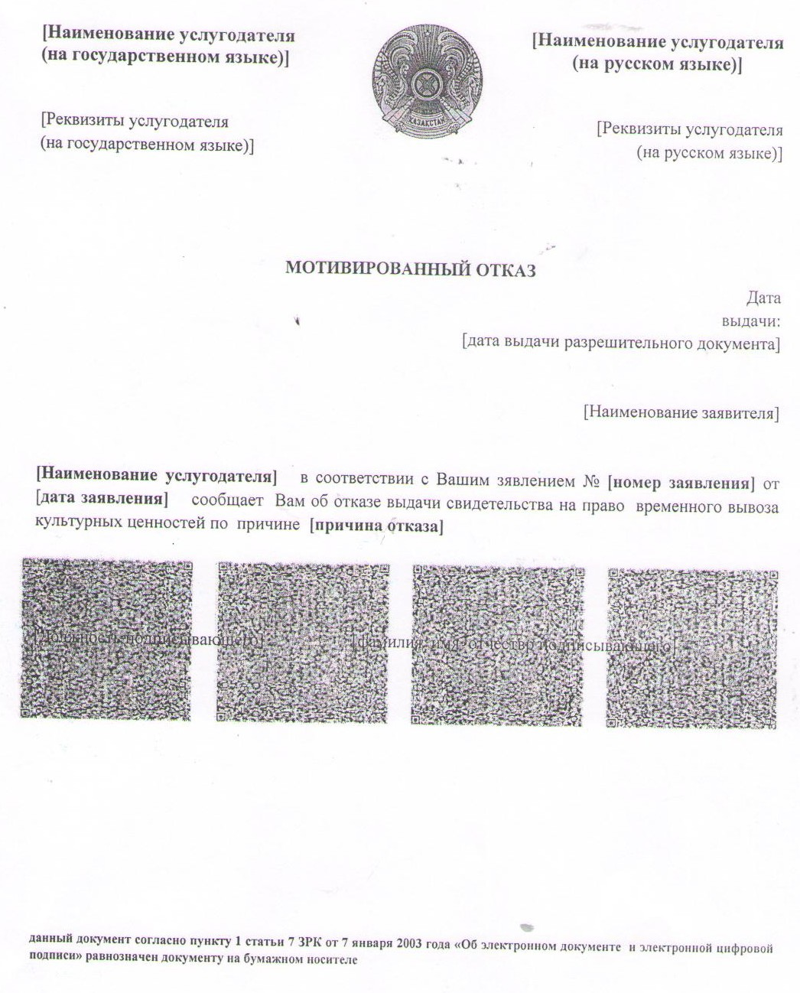
Приложение 4 к Регламенту
электронной государственной услуги
«Выдача свидетельства на право
временного вывоза культурных ценностей»
Форма
______________________________________
(местный исполнительный орган области,
______________________________________
города республиканского значения, столицы)
от _____________________________________
______________________________________
(фамилия, имя, отчество или наименование заявителя)
ЗАЯВЛЕНИЕ
Прошу выдать свидетельство на право временного вывоза культурных ценностей
1) _______________________________________________________________
2) ________________________________________________________________
3) ________________________________________________________________
4) ________________________________________________________________
5) ________________________________________________________________
с целью ___________________________________________________________
________________________________________________________________
(наименование страны и местонахождение)
__________________________________________________________________
Данные заявителя: _________________________________________________
(ФИО, дата рождения, гражданство, номер паспорта или удостоверения личности,
_____________________________________________________________________
________________________
дата его выдачи, местожительство, контактный телефон или реквизиты юридического лица)
_____________________________________________________________________
________________________
_____________________________________________________________________
________________________
_____________________________________________________________________
________________________
Подпись__________________ Дата __________________
М.П.
Приложение 5 к Регламенту
электронной государственной услуги
«Выдача свидетельства на право
временного вывоза культурных ценностей»
Экспертная комиссия
по временному вывозу культурных ценностей
__________________________________________________________________
(местного исполнительного органа области, города республиканского значения, столицы)
ЗАКЛЮЧЕНИЕ
№ ____
город _____________ «___» _______ 20___ г.
1. Заявитель_______________________________________________________
(Ф.И.О. или наименование юридического лица)
__________________________________________________________________
2. Данные заявителя:________________________________________________
(гражданство, номер паспорта или удостоверения личности,
__________________________________________________________________
дата его выдачи или реквизиты юридического лица)
__________________________________________________________________
3. Деятельность заявителя: __________________________________________
4. Цель вывоза (временного вывоза) __________________________________
5. Представлено на экспертизу _______________________________________
(название предмета, количество прописью)
6. Описание предмета _______________________________________________
__________________________________________________________________
__________________________________________________________________
(подлинник, автор, место и время создания, материал и техника исполнения,
__________________________________________________________________
размер, вес, сохранность)
Заключение: _______________________________________________________
__________________________________________________________________
(имеет либо не имеет культурную ценность)
__________________________________________________________________
рекомендация о возможности временного вывоза)
Председатель экспертной  комиссии: | Члены комиссии:  ____________________ (Ф.И.О.)
____________________ (Ф.И.О.)  ____________________ (Ф.И.О.)  М.П. | ___________________ (Ф.И.О.)  ___________________ (Ф.И.О.)
Приложение 6 к Регламенту
электронной государственной услуги
«Выдача свидетельства на право
временного вывоза культурных ценностей»
Форма анкеты для определения показателей электронной государственной услуги: «качество» и «доступность»
____________________________________________________
(наименование услуги)
1. Удовлетворены ли Вы качеством процесса и результатом оказания электронной государственной услуги?
1) не удовлетворен;
2) частично удовлетворен;
3) удовлетворен.
2. Удовлетворены ли Вы качеством информации о порядке оказания электронной государственной услуги?
1) не удовлетворен;
2) частично удовлетворен;
3) удовлетворен.

© 2012. РГП на ПХВ «Институт законодательства и правовой информации Республики Казахстан» Министерства юстиции Республики Казахстан

